河北科技工程职业技术大学继续教育

超星平台学习及考试操作手册
一、手机端
- 下载安装学习通
应用市场搜索“学习通”，查找到图标为的App，下载并安装。
- 登录学习通
下载学习通后，选择“其他登录方式”—单位选择“河北科技工程职业技术大学继续教育平台”，账号为学号，密码：edu@身份证后六位（X结尾需大写）。登陆之后到“完善信息”界面，一定要点击跳过！
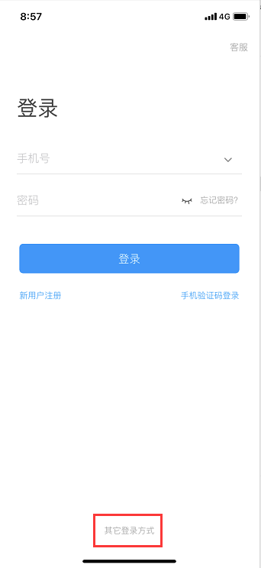

- 课程学习
登录学习通后，点击“首页”—点击最上面“首页”切换“河北科技工程职业技术大学继续教育平台”，点击“课程”进入课程列表页；
点击学历课程进入课程详情，在“章节”下即可学习课程章节内容，如下图：（待完成任务点为黄色，已完成任务点为绿色）
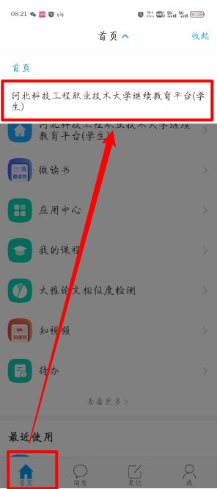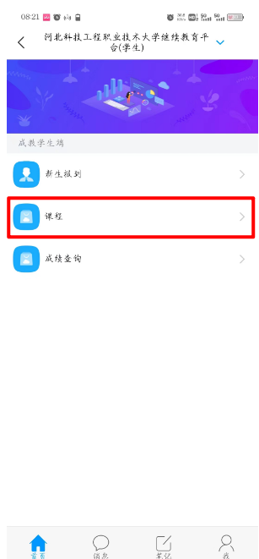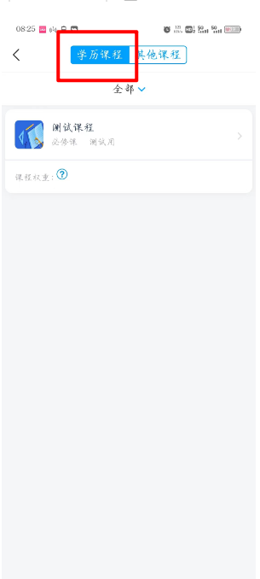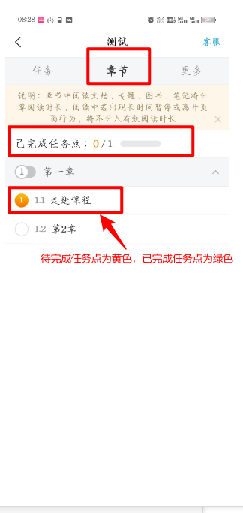
- 考试
注意：学生一旦进入考试后就开始计时，中途退出或离开考试界面会继续计时，考试时间截至后系统将会自动提交试卷。
点击进入要考试的课程，点击“任务”—“作业/考试”—“考试”，点击开始考试。
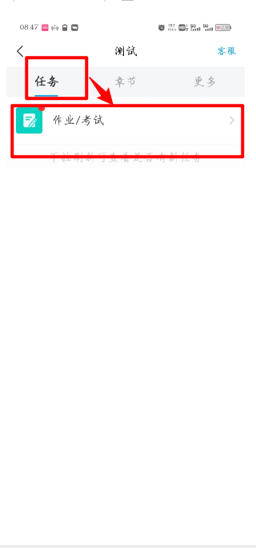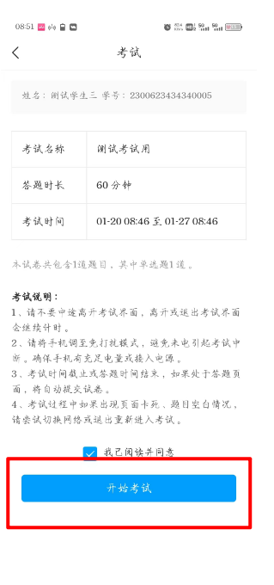
二、电脑端
- 登录平台
在电脑浏览器输入网址：http://xpc.jxjy.chaoxing.com/login （建议谷歌或火狐浏览器）选择机构账号登录，*账号为学号，*密码与手机学习通登录密码一致。
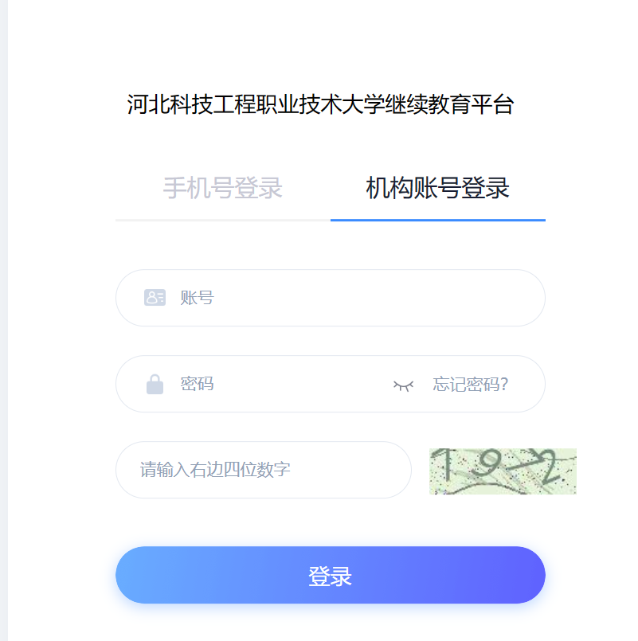
- 课程学习
进入学生空间，导航栏点击“我的课程”—“学历课程”—“进入课程”，即可进入课程进行学习
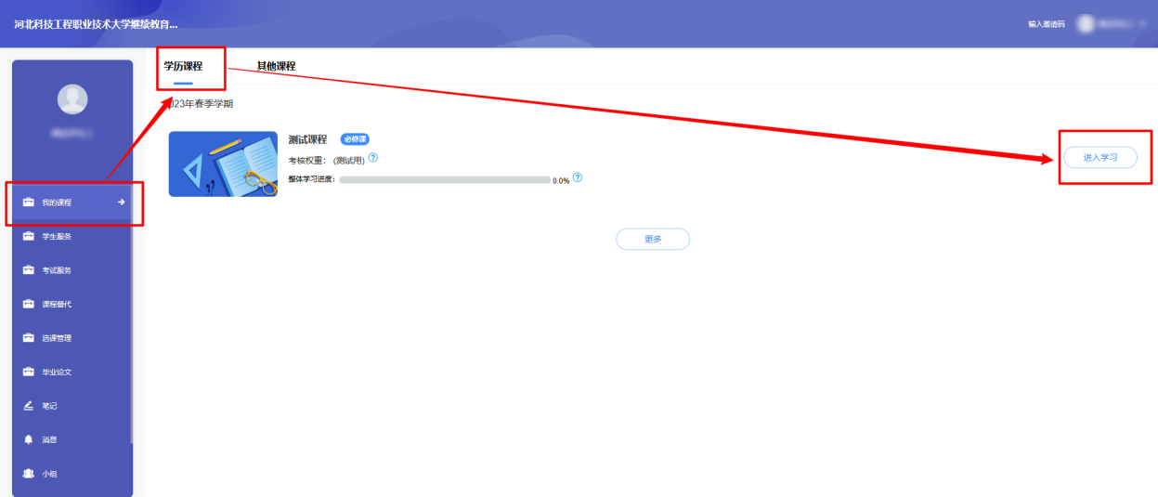
点击“进入学习”后，可在“首页”学习课程章节内容，如下图：
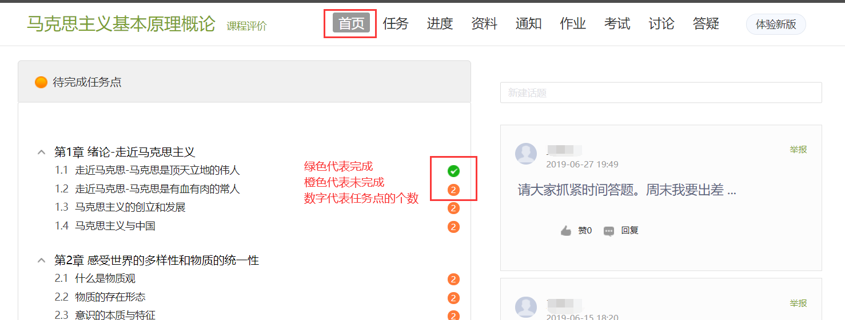
- 考试
进入课程后，点击“考试”—“我的考试”—“考试”可以进行考试，
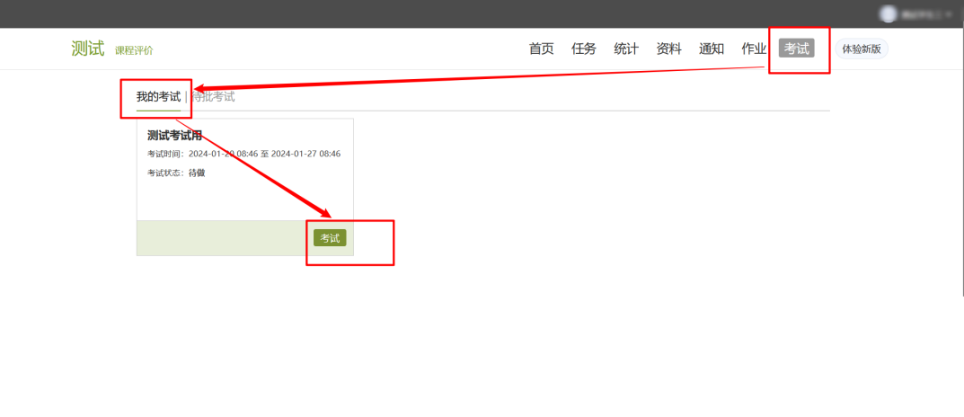

三、技术支持
各位同学如果在平台学习过程中遇到问题，可联系学习通后台技术支持人员：qq：364598872。电话：18032207157

